Плуг оборотный Sukov AcroAgro 180
on-land
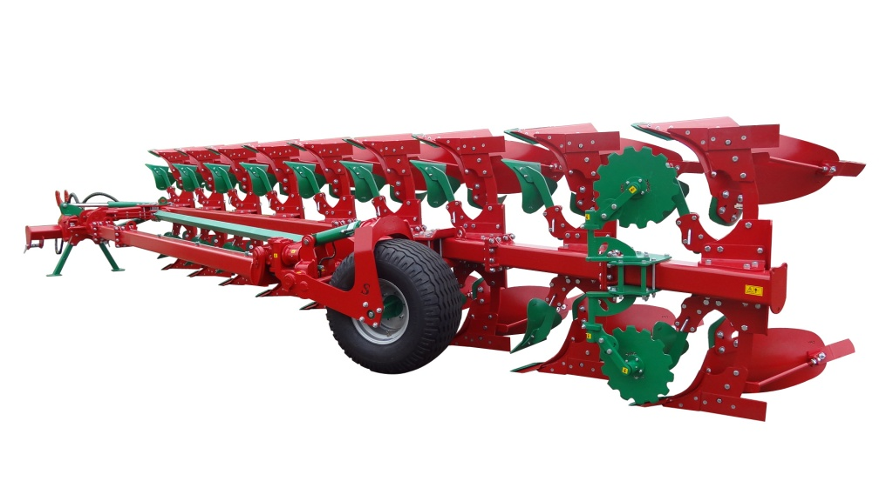
Плуги модельного ряда ArcoAgro ON-Land для вспашки вне борозды с двойными колесами трактора. Наиболее используемый вариант для фермеров с гусеничными тракторами. Подходят для тракторов мощностью от 203 л.с. Рама плуга произведена из профиля 180х180х10. На выбор четыре вида отвальных досок. Благодаря широкому спектру опций возможна комплектация плуга в соответствии с потребностями клиента

Стандартное оснащение:
- Отвальная доска: KV09, LM35, LM40
- Трехточечная система навески
- Механическое изменение ширины захвата на корпус: 35, 41, 47 см
- Болтовая система защиты (на растяжение)
- Расстояние между корпусами: 1000 мм
- Антивибратор для транспортировки
- Рама 180x180x10 мм
- Адаптируется под К-744

Дополнительное оснащение:
- Предплужник
- Углосним
- Полозный нож
- Дисковый нож
- Ажурные отвалы PS40
- Передние опорные колёса (для К700 / К744)
- Втулки К-744
- Дополнительный корпус ArcoAgro On-Land
 |  | ArcoAgro 180 On-Land
Тип отвалов |  | KV09, LM35, LM40
Количество корпусов | [шт] | 5+ | 5+1 | 6+ | 7(6+1) | 8(6+1+1) | 9(7+1+1)
Мощность трактора | [лс] | 180 - 250 | 180 - 250 | 230 - 300 | 230 - 300 | 270 - 400 | 290 - 500
Масса | [кг] | 2897 | 3120 | 3120 | 3343 | 3593 | 3843
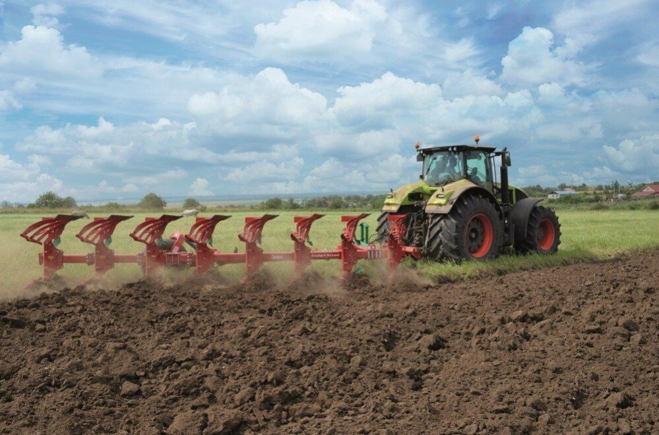
Актуальная цена на сайте центрпольскойтехники.рф

